Округление чисел в Excel
Округление чисел — очень распространенная задача, и Excel предоставляет ряд функций, позволяющих округлять числа различными способами. Помните о различии между округлением и форматированием значения. Если вы форматируете число, чтобы в нем отображалось только конкретное количество десятичных знаков, то формулы, ссылающиеся на это число, оперируют точным значением, которое может отличаться от отображаемого. Когда вы округляете число, формулы, оперирующие им, работают именно с округленным значением. В таблице приведены функции округления, применяемые в Excel (в алфавитном порядке; описание соответствует контекстному меню).
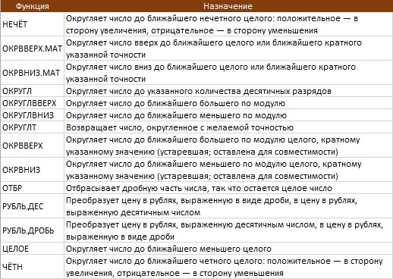
Рис. 1. Функции округления, применяемые в Excel
Функции ЧЁТН и НЕЧЁТ имеют один аргумент, и округляют до ближайшего четного (нечетного) в сторону от нуля (рис. 2). Если нужно округлить до ближайшего четного в сторону к нулю, воспользуйтесь функцией =ОКРВНИЗ.МАТ(G2;2;1). Третий аргумент этой функции должен отличаться от нуля, чтобы округление было выполнено в сторону нуля. Для округления до ближайшего нечетного в сторону нуля простой функции нет, требуется более сложная формула.
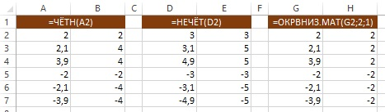
Рис. 2. Округление до ближайшего четного/нечетного
Функции ОКРВВЕРХ.МАТ и ОКРВНИЗ.МАТ дают следующие возможности округления (рис. 3):
- В большую или меньшую сторону
- Для отрицательных чисел – к нулю или от нуля
- Позволяет указать кратное, до которого требуется округлить число; может быть любым (целым или дробным)
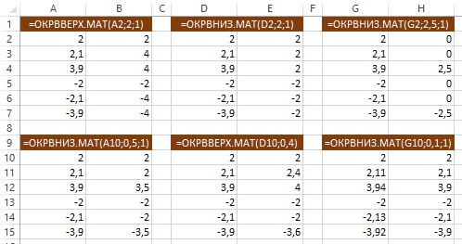
Рис. 3. Округление до ближайшего кратного
Функции ОКРУГЛ, ОКРУГЛВВЕРХ и ОКРУГЛВНИЗ имеют по два аргумента. Первая из них округляет по правилам математики. Второй аргумент показывает точность округления: положительное целое число – десятичные знаки, ноль – округляет до целого, отрицательное целое число показывает сколько значащих цифр перед десятичным знаком будет округлено до нуля (рис. 4).
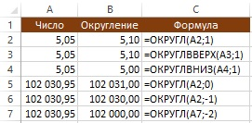
Рис. 4. Округление до заданного числа десятичных знаков или значащих цифр
Функция ОКРУГЛТ возвращает число, округленное с нужной точностью. В отличие от функций ОКРВВЕРХ.МАТ и ОКРВНИЗ.МАТ она округляет по правилам математики (рис. 5). В справке сказано, что функция производит округление с избытком. Округление производится в том случае, если остаток от деления числа на точность больше или равен половине точности. Но есть два исключения:
- Иногда половина точности округляется в меньшую сторону (см. строку 3 на рис. 5)
- Если число и кратность разного знака, возвращается ошибка #ЧИСЛО!
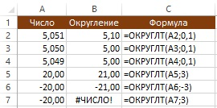
Рис. 5. Две странности функции ОКРУГЛТ: не всегда корректно отрабатывает значение половинной точности, и выдает ошибку, если число и кратность разного знака
Функции ЦЕЛОЕ и ОТБР. ЦЕЛОЕ округляет значение в меньшую сторону до ближайшего целого. В том числе и для отрицательных чисел, т.е. в сторону от нуля (рис. 6). ОТБР – отбрасывает дробную часть. Для отрицательных чисел это приводит к округлению в сторону к нулю. У функции ЦЕЛОЕ один аргумент, а у функции ОТБР – два. Второй (опциональный) указывает, сколько знаков после запятой оставить после округления. Если второй аргумент отрицательный, это указывает Excel, сколько знаков перед запятой округлить до нуля.
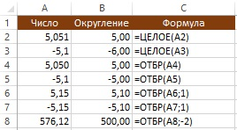
Рис. 6. Функции ЦЕЛОЕ и ОТБР
Округление до n значащих разрядов. В некоторых ситуациях может потребоваться округлить значение до определенного количества значащих разрядов. Например, нужно выразить значение 143 187 в виде двух значащих разрядов, как 140 000. Если значение является положительным числом без десятичных разрядов, то справится следующая формула: =ОКРУГЛ(A2;2-ДЛСТР(A2)).
При работе с нецелыми или отрицательными числами задача усложняется. Следующая формула дает более общее решение, округляя число в ячейке А3 до количества значащих разрядов, указанного в В3: =ОКРУГЛ(A3;B3-1-ЦЕЛОЕ(LOG10(ABS(A3)))). Эта формула работает с любыми целыми числами (положительными и отрицательными), а также с дробными (рис. 7).
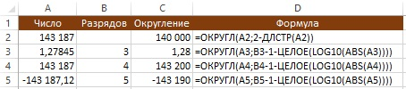
Рис. 7. Округление до n значащих разрядов

По материалам книги Джон Уокенбах. Excel 2013. Трюки и советы. – СПб.: Питер, 2014. – С. 135–137.

